Braas Achat 12V Naturrot/Kupferrot Alu-Schneefangpfanne Rot

BMI Deutschland BRAAS

Eigenschaften

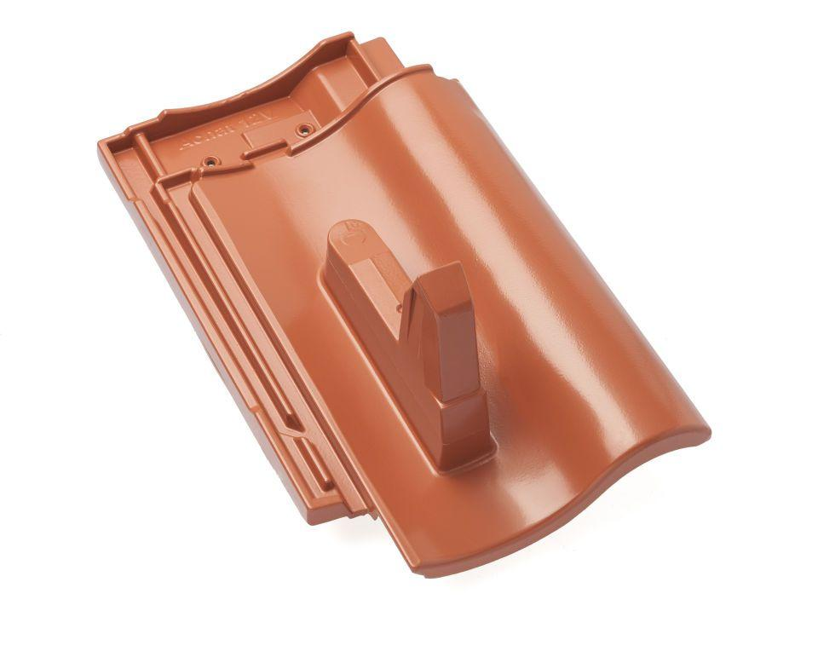

GTIN:

4031486232957

HAN:

00514803

Farbton

rot

Werkstoff

Aluminium

Höhe (mm)

200,00

Länge (mm)

446,00